ՀԱՅԱՍՏԱՆԻ ՀԱՆՐԱՊԵՏՈՒԹՅԱՆ ԿԱՌԱՎԱՐՈՒԹՅՈՒՆ

Ո Ր Ո Շ ՈՒ Մ
« » —————————————— 2022 N_______-Ն
ՀԱԿԱԿՈՌՈՒՊՑԻՈՆ ԿՈՄԻՏԵԻ ԾԱՌԱՅՈՂՆԵՐԻ ՀԱՄԱԶԳԵՍՏԻ, ՏԱՐԲԵՐԱՆՇԱՆՆԵՐԻ ՆԿԱՐԱԳԻՐԸ ԵՎ ԿՐԵԼՈՒ ԿԱՐԳԸ ՍԱՀՄԱՆԵԼՈՒ ՄԱՍԻՆ

Հիմք ընդունելով «Նորմատիվ իրավական ակտերի մասին» Հայաստանի Հանրապետության օրենքի 37-րդ հոդվածի 1-ին մասը և ղեկավարվելով «Հակակոռուպցիոն կոմիտեի մասին» օրենքի 44-րդ հոդվածի 3-րդ մասով՝ Հայաստանի Հանրապետության կառավարությունը որոշում է.
1. Սահմանել Հակակոռուպցիոն կոմիտեի ծառայողների համազգեստի, տարբերանշանների նկարագիրը և կրելու կարգը` համաձայն հավելվածի.
2. Ուժը կորցրած ճանաչել Հայաստանի Հանրապետության կառավարության 2020 թվականի սեպտեմբերի 10-ի «Հայաստանի Հանրապետության հատուկ քննչական ծառայությունում ինքնավար պաշտոն զբաղեցնող անձանց համազգեստի, տարբերանշանների նկարագիրը և դրանք կրելու կարգը սահմանելու և Հայաստանի Հանրապետության կառավարության 2013 թվականի հունիսի 20-ի N 779-Ն որոշումն ուժը կորցրած ճանաչելու մասին» N 1482-Ն որոշումը:
3. Սույն որոշումն ուժի մեջ է մտնում պաշտոնական հրապարակմանը հաջորդող օրվանից:
Հայաստանի Հանրապետության
վարչապետ
Ն․ Փաշինյան

Հավելված
ՀՀ կառավարության 2022 թվականի
____________  -ի N _____-Ն որոշման

ՀԱԿԱԿՈՌՈՒՊՑԻՈՆ ԿՈՄԻՏԵԻ ԾԱՌԱՅՈՂՆԵՐԻ ՀԱՄԱԶԳԵՍՏԻ, ՏԱՐԲԵՐԱՆՇԱՆՆԵՐԻ ՆԿԱՐԱԳԻՐԸ ԵՎ ԿՐԵԼՈՒ ԿԱՐԳԸ

I. ԸՆԴՀԱՆՈՒՐ ԴՐՈՒՅԹՆԵՐ

1. Սույն կարգով սահմանվում է Հակակոռուպցիոն կոմիտեի (այսուհետ նաև՝ Կոմիտե) ծառայողների համազգեստի, տարբերանշանների նկարագիրը և դրանք կրելու կարգը:

II. ՀԱԿԱԿՈՌՈՒՊՑԻՈՆ ԿՈՄԻՏԵԻ ԱՐԱԿԱՆ ՍԵՌԻ ԾԱՌԱՅՈՂՆԵՐԻ ՀԱՄԱԶԳԵՍՏԻ ՆԿԱՐԱԳԻՐԸ

2. Հակակոռուպցիոն կոմիտեի արական սեռի ծառայողների համազգեստը կազմված է՝
1) գլխարկ հովարով` կիսաբրդյա կտորից, մահուդե գլխարկաբոլորքով, կարմիր եզրաշերտով: Եզրաշերտ հյուսված կապը (քուղը) 2 կոճակներով ամրացվում է գլխարկաբոլորքի վրա: Հովարը սև է, լաքապատ: Գլխարկի (Ձև 7, Նկար 7) հովարից վերև՝ գլխարկաբոլորքի առջևի կենտրոնական մասում ամրացվում է Հակակոռուպցիոն Կոմիտեի ոսկեգույն գլխարկանշանը (Ձև 7, Նկար 3)։ Գլխարկի (Ձև 7, Նկար 11) հովարից վերև՝ գլխարկաբոլորքի առջևի կենտրոնական մասում ամրացվում է Հակակոռուպցիոն Կոմիտեի ոսկեգույն գլխարկանշանը (Ձև 7, Նկար 4):
Արդարադատության երկրորդ և երրորդ դասի պետական խորհրդականի (այսուհետ՝ բարձրագույն դասային աստիճան) դասային աստիճան ունեցող Կոմիտեի ծառայողների գլխարկի (Ձև 7, Նկար 5, 6) հովարից վերև՝ գլխարկաբոլորքի առջևի կենտրոնական մասում ամրացվում է Հակակոռուպցիոն Կոմիտեի ասեղնագործ տերևային գլխարկանշանը (Ձև 7, Նկար 1), իսկ գլխարկագագաթի վրա առջևի կենտրոնական մասում՝ Հայաստանի Հանրապետության ոսկեգույն զինանշանը (Ձև 7, Նկար 2): Սև լաքապատ հովարի վրա ամենօրյա գլխարկի դեպքում ամրացվում է ոսկեգույն եզրագիծ (Ձև 7, Նկար 5), իսկ տոնական գլխարկի հովարին` երկկողմանի տերև (Ձև 7, Նկար 6):
2) գլխարկ ականջակալներով (ձմեռային)՝ սև բնական մորթուց է, թասակը՝ չորս պատանի (Ձև 7, Նկար 12): Գլխարկի ճակատային մասի կենտրոնում ամրացված է Հակակոռուպցիոն Կոմիտեի խորհրդանիշ ոսկեգույն գլխարկանշանը (Ձև 7, Նկար 3): Բարձրագույն դասային աստիճան ունեցող Կոմիտեի ծառայողների համար՝ մոխրագույն կարակուլե մորթուց (ձմեռային), թասակը չորս պատանի գլխարկ (Ձև 7, Նկար 13), որի ճակատային մասի կենտրոնում ամրացված է Հայաստանի Հանրապետության ոսկեգույն զինանշանը (Ձև 7, Նկար 2)։
3) համազգեստ տոնական՝ որը ներառում է՝
ա) կիտել տոնական՝ բաց մոխրագույն կտորից, մարմինը կիսագրկող մակերեսով, հետ ծալած օձիքով, օձիքի եզրերը մշակված են կարմիր մահուդե եզրագծով, օձիքի վրա ոսկեգույն թելով ասեղնագործվում է Հակակոռուպցիոն Կոմիտեում ծառայողի համար նախատեսված եզրազարդի խորհրդանշանը (Ձև 3, Նկար 3): Կիտելի 2 փեշերի վրա ուղղանկյուն կափույրով ներկարված գրպաններ են: Թևքերը երկկարանի են, թիկունքն ամբողջական է՝ երկու կողային բացվածքով: Ձախ թևի ուսակարից 90 մմ ներքև Հակակոռուպցիոն Կոմիտեի ջակարդե թևքանշանն է (Ձև 6, Նկար 3): Աստառը՝ մոխրագույն մետաքսե, ծոցագրպանով: Երրորդ դասի խորհրդականից մինչև առաջին դասի խորհրդականի դասային աստիճան ունեցող Կոմիտեի ծառայողների համար միակոճկուն, միաշարք երեք ոսկեգույն մեծ կոճակներով է (Ձև 9, Նկար 1): Արդարադատության երրորդ դասի խորհրդականից մինչև արդարադատության առաջին դասի խորհրդականի դասային աստիճան ունեցող Կոմիտեի ծառայողների համար երկկոճկուն (երկփեղկ) 6 ոսկեգույն մեծ կոճակներով է, որոնք տեղադրված են երկշարք (Ձև 9, Նկար 2): Բարձրագույն դասային աստիճան ունեցող Կոմիտեի ծառայողների համար երկկոճկուն (երկփեղկ) 6 ոսկեգույն մեծ կոճակներով է, որոնք տեղադրված են երկշարք (Ձև 9, Նկար 3): Օձիքի վրա ոսկեգույն թելով ասեղնագործվում է Հակակոռուպցիոն Կոմիտեում բարձրագույն դասային աստիճան ունեցող Կոմիտեի ծառայողների համար նախատեսված եզրազարդի խորհրդանշանը (Ձև 3, Նկար 2), թևքի վրա մշակված են ծալքեր, որոնց վերին հատվածում ոսկեգույն եզրագծով ոսկեգույն թելով կարվում է ձեռագործ ասեղնագործություն (Ձև 3, Նկար 1): Ձախ թևի ուսակարից 90 մմ ներքև ՀՀ զինանշանի ջակարդե թևքանշանն է (Ձև 6, Նկար 2), իսկ աջ թևի ուսակարից 90 մմ ներքև՝ Հակակոռուպցիոն Կոմիտեի ջակարդե թևքանշանը(Ձև 6, Նկար 3)։
բ) Տաբատ տոնական՝ մուգ կապույտ կտորից, ուրվագիծը՝ ուղիղ, կողային կարերով անցնում է կարմիր 1 եզրագիծ՝ 1.5-ից 2 մմ լայնությամբ: Գոտին՝ կամրջակներով: Կոճկվում է կոճակով, մետաղյա կեռիկով և շղթայով: Կողային գրպանները թեք են, հետնամասի աջ կողմում՝ կոճակով կոճկվող կափույրով ներկարված գրպան: Առաջամասը՝ մինչև ծնկները մետաքսյա աստառով (Ձև 9, Նկար 1, 2): Բարձրագույն դասային աստիճան ունեցող Կոմիտեի ծառայողների համար կողային կարերով անցնում է կարմիր 3 եզրագիծ, 2-ը՝ 2 սմ լայնությամբ, իսկ մեջտեղինը՝ 1,5-ից 2 մմ (Ձև 9, Նկար 3)։
գ) Վերնաշապիկ երկարաթև՝ սպիտակ կտորից, ծալովի օձիքով, վերնաշապկի օձիքի անկյուններում տեղադրված են պլաստիկ ներդիրներ: Լանջափեշերը կոճկվում են 8 կոճակով, վերին կենտրոնական ուղղահայաց ծալվածքով և կափույրով վրադիր գրպաններով: Վերնաշապկի թիկնամասը՝ կոկետկայով, ուղիղ գոտիով, կողամասերը՝ էլաստիկ ժապավենով ձգված: Թևերը՝ ներկարված բազկակալներով և կոճկվող բացվածքներով: Ուսադիրների ամրացման համար ուսակարերի շրջանում երկու կամրջակներ և երեք փակօղակներ են: Գրպանների կափույրների և բազկակալների կոճակները՝ 14 մմ, մնացածը՝ 11 մմ երկու անցքով (Ձև 9, Նկար 4, 5): Ձախ թևի ուսակարից 90 մմ ներքև Հակակոռուպցիոն Կոմիտեի ջակարդե թևքանշանն է (Ձև 6, Նկար 7)։ Բարձրագույն դասային աստիճան ունեցող Կոմիտեի ծառայողների համար ձախ թևի ուսակարից 90 մմ ներքև ՀՀ զինանշանի ջակարդե թևքանշանն է (Ձև 6, Նկար 6), իսկ աջ թևի ուսակարից 90 մմ ներքև՝ Հակակոռուպցիոն Կոմիտեի ջակարդե թևքանշանն է(Ձև 9, Նկար 5)։ Գոտին՝ երկու կողքերից էլաստիկ ժապավենով ձգվող:
դ) Վերնաշապիկ կարճաթև՝ սպիտակ կտորից, ծալովի օձիքով, վերնաշապկի օձիքի անկյուններում տեղադրված են պլաստիկ ներդիրներ: Լանջափեշերը կոճկվում են 8 կոճակով, վերին կենտրոնական ուղղահայաց ծալվածքով և կափույրով վրադիր գրպաններով: Կարճաթև վերնաշապկի թիկնամասը՝ կոկետկայով, ուղիղ գոտիով, կողամասերը՝ էլաստիկ ժապավենով ձգված: Թևերը՝ ներկարված բազկակալներով և կոճկվող բացվածքներով: Ուսադիրների ամրացման համար ուսակարերի շրջանում երկու կամրջակներ և երեք փակօղակներ են: Գրպանների կափույրների և բազկակալների կոճակները՝ 14 մմ, մնացածը՝ 11 մմ երկու անցքով (Ձև 9, Նկար 6, 7): Ձախ թևի ուսակարից 90 մմ ներքև Հակակոռուպցիոն Կոմիտեի ջակարդե թևքանշանն է (Ձև 6, Նկար 7)։ Բարձրագույն դասային աստիճան ունեցող Կոմիտեի ծառայողների համար ձախ թևի ուսակարից 90 մմ ներքև ՀՀ զինանշանի ջակարդե թևքանշանն է, իսկ աջ թևի ուսակարից 90 մմ ներքև՝ Հակակոռուպցիոն Կոմիտեի ոսկեգույն եզրագծով ջակարդե թևքանշանն է (Ձև 6, Նկար 7)։ Գոտին՝ երկու կողքերից էլաստիկ ժապավենով ձգվող:
4) Ձմեռային բաճկոն՝ սև կտորից, տաք ներդիրով: Բաճկոնը կոճկվում է կենտրոնական պլաստմասե շղթայով: Բաճկոնին ամրացված է կարգավորվող գլխանոց: Բաճկոնի ձախ լանջափեշի վերին հատվածում՝ կենտրոնական շղթային զուգահեռ, 1.5 սմ հեռավորության վրա 16 սմ երկարությամբ շղթայով փակվող գրպան է, լանջափեշերի երկու կողային հատվածում կենտրոնական կոճկվող շղթային զուգահեռ պլաստմասե շղթայով փակվող գրպաններ են (22 սմ): Բաճկոնի թևքերը նեղ թեզանիքներով, էլաստիկ ժապավենով են (Ձև 11, Նկար 1): Երկու թևքերին՝ դեպի ներս, ուղղահայաց շղթայով փակվող գրպաններ են, ձախ թևքի ուսագլխից 90 մմ ներքև Հակակոռուպցիոն Կոմիտեի թևքանշանն է (Ձև 6, Նկար 1): Բարձրագույն դասային աստիճան ունեցող Կոմիտեի ծառայողների համար սև կտորից, տաք ներդիրով, կոճկվում է կենտրոնական պլաստմասե շղթայով: Բաճկոնի օձիքը կանգուն է, որի վրա տեղադրվում է մոխրագույն կարակուլե օձիք: Առաջամասը և թիկունքը՝ վերին կտրվածքով, լանջափեշերի ներքևի մասում 2 թեք գրպաններ՝ շղթայով փակվող, վերևի մասում՝ կափույրով փակվող ուղղանկյուն վրադիր գրպաններ: Ձախ թևքին կարվում է ՀՀ զինանշանի թևքանշանը (Ձև 6, Նկար 2)։ Թևքի ներքևի մասում մշակվում են ուղղանկյունաձև թեզանիքներ, որոնք կոճկվում են մեկ օղակով և 2 կոճակներով, իսկ աջ թևքի ուսագլխից 90 մմ ներքև կարվում է Հակակոռուպցիոն Կոմիտեի ջակարդե թևքանշան: Աստառը՝ մետաքսյա, շեղանկյուն մգդակված, 2 ծոցագրպաններով: Ուսադիրների շրջանում՝ երկու փակօղակներ ուսադիրների ամրացման համար (Ձև 11, Նկար 2)։
5) Համազգեստ ամենօրյա, որը ներառում է՝
ա) Կիտել՝ մուգ կապույտ կտորից, մարմինը կիսագրկող մակերեսով, հետ ծալած օձիքով, օձիքի եզրերը մշակված են կարմիր մահուդե եզրագծով, միաշարք չորս ոսկեգույն մեծ կոճակներով, օձիքի վրա ամրացվում է Հակակոռուպցիոն Կոմիտեում ծառայողի համար նախատեսված մետաղական խորհրդանշանը (Ձև 3, Նկար 4), թևքի վրա մշակված են ծալքեր, որոնց վերին հատվածում կարմիր թելով անցնում է եզրագիծ: Կիտելի 2 փեշերի վրա ուղղանկյուն կափույրով ներկարված գրպաններ են: Թևքերը երկկարանի են, թիկունքն ամբողջական է՝ երկու կողային բացվածքով: Ձախ թևի ուսակարից 90 մմ ներքև Հակակոռուպցիոն Կոմիտեի կարմիր եզրագծով ջակարդե թևքանշանն է: Աստառը՝ մոխրագույն մետաքսե, ծոցագրպանով, միաշարք չորս ոսկեգույն մեծ կոճակներով է (Ձև 8, Նկար 1): Բարձրագույն դասային աստիճան ունեցող Կոմիտեի ծառայողների համար օձիքի վրա ոսկեգույն թելով ասեղնագործվում է Հակակոռուպցիոն Կոմիտեում բարձրագույն դասային աստիճան ունեցող Կոմիտեի ծառայողների համար նախատեսված եզրազարդի խորհրդանշանը (3 Ձև, Նկար 2), թևքի վրա մշակված են ծալքեր, որոնց վերին հատվածում կարմիր թելով կարվում է երկգիծ ասեղնագործություն: Ձախ թևի ուսակարից 90 մմ ներքև ՀՀ զինանշանի կարմիր եզրագծով թևքանշանն է, իսկ աջ թևի ուսակարից 90 մմ ներքև՝ Հակակոռուպցիոն Կոմիտեի կարմիր եզրագծով ջակարդե թևքանշանը (Ձև 8, Նկար 3)։
բ) Բաճկոն՝ մուգ կապույտ կտորից, կոճկվում է կենտրոնական շղթայով, հետևամասը և առաջամասը՝ վերին կտրվածքով, լանջափեշերի վրա վերևից ուղղահայաց վրադիր գրպաններ են՝ ուղղանկյուն կափույրներով: Բաճկոնի կողային գրպանները՝ շեղակի կտրվածքով, շղթայով կոճկվող: Օձիքը՝ ծալովի, թևքերը՝ թեզանիքներով, որոնք կոճկվում են երկու կոճակ օղակներով: Բաճկոնը գոտիով է, կողքերից էլաստիկ ժապավենով ձգված: Ուսադիրների շրջանում՝ երկու փակօղակներ և երկու կամրջակներ ուսադիրների ամրացման համար: Ձախ թևի ուսակարից 90 մմ ներքև Հակակոռուպցիոն Կոմիտեի կարմիր եզրագծով թևքանշանն է (Ձև 8, Նկար 9): Բարձրագույն դասային աստիճան ունեցող Կոմիտեի ծառայողների համար՝ օձիքը ծալովի, որի ծայրին ոսկեգույն ասեղնագործություն է (Ձև 8, Նկար 10): Ձախ թևի ուսակարից 90 մմ ներքև ՀՀ զինանշանի կարմիր եզրագծով թևքանշանն է (Ձև 6, Նկար 6), իսկ աջ թևի ուսակարից 90 մմ ներքև՝ Հակակոռուպցիոն Կոմիտեի կարմիր եզրագծով թևքանշանը (Ձև 6, Նկար 7)։
գ) Տաբատ՝ մուգ կապույտ կտորից, ուրվագիծը՝ ուղիղ, կողային կարերով անցնում է կարմիր 1 եզրագիծ՝ 1.5-ից 2 մմ լայնությամբ, երկու կողային գրպաններով, հետնամասի վրա կափույրով և կպչունակով փակվող երկու վրադիր գրպան է: Գոտին՝ երկու կողքերից էլաստիկ ժապավենով ձգվող: Տաբատը՝ շղթայով փակվող, գոտին կոճկվում է կոճակ-օղակով, գոտու վրա 8 հատ գոտեմակ օղակներ են (Ձև 8, Նկար 8, 9): Բարձրագույն դասային աստիճան ունեցող Կոմիտեի ծառայողների համար կողային կարերով անցնում է կարմիր 3 եզրագիծ, 2-ը՝ 2 սմ լայնությամբ, իսկ մեջտեղինը՝ 1,5-ից 2 մմ (Ձև 8, Նկար 10),
դ) Շապիկ բամբակյա՝ սև բամբակյա կտորից, ուղիղ ձևվածքով, կարճաթև (Ձև 8, Նկար 9, 10),
6) Վերնաշապիկ (պոլո շապիկ) կարճաթև՝ կապույտ կտորից, խիտ գործվածքով, կոշտ օձիքով, որն ունի ուսադիրների համար նախատեսված լեզվակ: Առջևի մասում ունի բացվածք, որը կոճկվում է 3 բաց կապույտ կոճակներով: Ձախ թևի ուսակարից 90 մմ ներքև Հակակոռուպցիոն Կոմիտեի կարմիր եզրագծով թևքանշանն է (Ձև 8, Նկար 8): Բարձրագույն դասային աստիճան ունեցող Կոմիտեի ծառայողների համար ձախ թևի ուսակարից 90 մմ ներքև ՀՀ զինանշանի կարմիր եզրագծով թևքանշանն է, իսկ աջ թևի ուսակարից 90 մմ ներքև՝ Հակակոռուպցիոն Կոմիտեի կարմիր եզրագծով թևքանշանը։
7) Սվիտեր՝ սև գործվածքից: Օձիքը՝ շրջանաձև բացվածքով, հավաքովի գործվածքով: Ձախ կրծքավանդակին առկա է շերտակարով, վրադիր կափույրով, կոճկվող գրպան: Ունի ուսադիրների համար նախատեսված լեզվակ: Ուսադիրները կտորից են՝ հանովի, մեկ կոճակով կոճկվող: Գրպանի և ուսադիրների լեզվակի կոճակները մետաղական են՝ մուգ մոխրագույն (Ձև 10, Նկար 1): Ձախ թևի ուսակարից 90 մմ ներքև Հակակոռուպցիոն Կոմիտեի թևքանշանն է (Ձև 6, Նկար 1): Բարձրագույն դասային աստիճան ունեցող Կոմիտեի ծառայողների համար՝ ձախ թևի ուսակարից 90 մմ ներքև ՀՀ զինանշանով թևքանշանն է, իսկ աջ թևի ուսակարից 90 մմ ներքև՝ Հակակոռուպցիոն Կոմիտեի թևքանշանը։
8) Վերնաշապիկ երկարաթև՝ կապույտ կտորից, ծալովի օձիքով, վերնաշապկի օձիքի անկյուններում տեղադրված են պլաստիկ ներդիրներ: Լանջափեշերը կոճկվում են 8 կոճակով, վերին կենտրոնական ուղղահայաց ծալվածքով և կափույրով վրադիր գրպաններով: Վերնաշապկի թիկնամասը՝ կոկետկայով, ուղիղ գոտիով, կողամասերը՝ էլաստիկ ժապավենով ձգված: Թևերը՝ ներկարված բազկակալներով և կոճկվող բացվածքներով: Ուսադիրների ամրացման համար ուսակարերի շրջանում երկու կամրջակներ և երեք փակօղակներ են: Գրպանների կափույրների և բազկակալների կոճակները՝ 14 մմ, մնացածը՝ 11 մմ երկու անցքով: Ձախ թևի ուսակարից 90 մմ ներքև Հակակոռուպցիոն Կոմիտեի կարմիր եզրագծով թևքանշանն է (Ձև 8, Նկար 4)։ Բարձրագույն դասային աստիճան ունեցող Կոմիտեի ծառայողների համար ձախ թևի ուսակարից 90 մմ ներքև ՀՀ զինանշանի կարմիր եզրագծով թևքանշանն է, իսկ աջ թևի ուսակարից 90 մմ ներքև՝ Հակակոռուպցիոն Կոմիտեի կարմիր եզրագծով թևքանշանն է (Ձև 8, Նկար 5)։ Գոտին՝ երկու կողքերից էլաստիկ ժապավենով ձգվող:
9) Վերնաշապիկ կարճաթև՝ կապույտ կտորից, ծալովի օձիքով, վերնաշապկի օձիքի անկյուններում տեղադրված են պլաստիկ ներդիրներ: Լանջափեշերը կոճկվում են 8 կոճակով, վերին կենտրոնական ուղղահայաց ծալվածքով և կափույրով վրադիր գրպաններով: Կարճաթև վերնաշապկի թիկնամասը՝ կոկետկայով, ուղիղ գոտիով, կողամասերը՝ էլաստիկ ժապավենով ձգված: Թևերը՝ ներկարված բազկակալներով և կոճկվող բացվածքներով: Ուսադիրների ամրացման համար ուսակարերի շրջանում երկու կամրջակներ և երեք փակօղակներ են: Գրպանների կափույրների և բազկակալների կոճակները՝ 14 մմ, մնացածը՝ 11 մմ երկու անցքով: Ձախ թևի ուսակարից 90 մմ ներքև Հակակոռուպցիոն Կոմիտեի կարմիր եզրագծով թևքանշանն է (Ձև 8, Նկար 6)։ Բարձրագույն դասային աստիճան ունեցող Կոմիտեի ծառայողների համար ձախ թևի ուսակարից 90 մմ ներքև ՀՀ զինանշանի կարմիր եզրագծով թևքանշանն է, իսկ աջ թևի ուսակարից 90 մմ ներքև՝ Հակակոռուպցիոն Կոմիտեի կարմիր եզրագծով թևքանշանն է (Ձև 8, Նկար 7)։ Գոտին՝ երկու կողքերից էլաստիկ ժապավենով ձգվող:
10) Տաբատ՝ մուգ կապույտ կտորից, ուրվագիծը՝ ուղիղ, կողային կարերով անցնում է կարմիր գույնի 1 եզրագիծ՝ 1.5-ից 2 մմ լայնությամբ: Գոտին՝ կամրջակներով: Կոճկվում է կոճակով, մետաղյա կեռիկով և շղթայով: Կողային գրպանները թեք են, հետնամասի աջ կողմում՝ կոճակով կոճկվող կափույրով ներկարված գրպան: Առաջամասը՝ մինչև ծնկները մետաքսյա աստառով (Ձև 8, Նկար 1, 2, 4, 6): Բարձրագույն դասային աստիճան ունեցող Կոմիտեի ծառայողների համար կողային կարերով անցնում է կարմիր գույնի 3 եզրագիծ, 2-ը՝ 2 սմ լայնությամբ, իսկ մեջտեղինը՝ 1,5-ից 2 մմ (Ձև 8, Նկար 3, 5, 7):
11) Գարնանային-աշնանային բաճկոն՝ սև կտորից, կոճկվում է կենտրոնական շղթայով: Բաճկոնին ամրացված է կարգավորվող գլխանոց: Բաճկոնի ձախ լանջափեշի վերին հատվածում՝ կենտրոնական շղթային զուգահեռ, 1.5 սմ հեռավորության վրա 16 սմ երկարությամբ շղթայով փակվող գրպան է, լանջափեշերի երկու կողային հատվածում՝ կենտրոնական կոճկվող շղթային զուգահեռ, պլաստմասե շղթայով փակվող գրպաններ են (22 սմ): Բաճկոնի թևքերը նեղ թեզանիքներով, էլաստիկ ժապավենով են: Երկու թևքերին դեպի ներս ուղղահայաց շղթայով փակվող գրպաններ են: Ձախ թևի ուսակարից 90 մմ ներքև Հակակոռուպցիոն Կոմիտեի թևքանշանն է (Ձև 10, Նկար 2): Բարձրագույն դասային աստիճան ունեցող Կոմիտեի ծառայողների համար՝ ձախ թևի ուսակարից 90 մմ ներքև ՀՀ զինանշանի կարմիր եզրագծով թևքանշանն է, իսկ աջ թևի ուսակարից 90 մմ ներքև՝ Հակակոռուպցիոն Կոմիտեի կարմիր եզրագծով թևքանշանը (Ձև 10, Նկար 3)։
12) Գարնանային-աշնանային տաբատ՝ մուգ կապույտ կտորից, ուրվագիծը՝ ուղիղ, կողային կարերով անցնում է կարմիր 1 եզրագիծ՝ 1.5-ից 2 մմ լայնությամբ, երկու կողային գրպաններով, հետնամասի վրա կափույրով և կպչունակով փակվող երկու վրադիր գրպան է: Գոտին՝ երկու կողքերից էլաստիկ ժապավենով ձգվող: Տաբատը՝ շղթայով փակվող, գոտին կոճկվում է կոճակ-օղակով, գոտու վրա 8 հատ գոտեմակ օղակներ են (Ձև 10, Նկար 1, 2)։ Բարձրագույն դասային աստիճան ունեցող Կոմիտեի ծառայողների համար կողային կարերով անցնում է կարմիր 3 եզրագիծ, 2-ը՝ 2 սմ լայնությամբ, իսկ մեջտեղինը՝ 1,5-ից 2 մմ (Ձև 10, Նկար 3),
13) Փողկապ՝ Մուգ կապույտ, ունի լայնացած ուրվագծով ձևվածք, ավարտվում է ներքևում սուր անկյունով, վերևում մշտական հանգույցով: Բարձրագույն դասային աստիճան ունեցող կոմիտեի ծառայողների համար փողկապների վրա ՀՀ զինանշանը մետաղական ձևով ամրացվում է, իսկ մյուս դասային աստճանների համար ասեղնագործվում (Ձև 5, Նկար 1)։
14) Փողկապի ամրակ՝ երկճյուղանի մետաղյա ոսկեգույն շերտիկ:

III. ՀԱԿԱԿՈՌՈՒՊՑԻՈՆ ԿՈՄԻՏԵԻ ԻԳԱԿԱՆ ՍԵՌԻ ԾԱՌԱՅՈՂՆԵՐԻ ՀԱՄԱԶԳԵՍՏԻ ՆԿԱՐԱԳԻՐԸ

3. Հակակոռուպցիոն կոմիտեի իգական սեռի ծառայողների համազգեստը կազմված է՝
1) գլխարկ (պիլոտկա)՝ մուգ կապույտ կիսաբրդյա կտորից, վերծալված եզրակարերն ավարտվում են կարմիր եզրակարով: Առջևի կենտրոնական մասում ամրացվում է Հակակոռուպցիոն Կոմիտեի խորհրդանիշ ոսկեգույն գլխարկանշանը (Ձև 7, Նկար 8)։
2) գլխարկ (պիլոտկա)՝ մոխրագույն կիսաբրդյա կտորից, վերծալված եզրակարերն ավարտվում են կարմիր եզրակարով: Առջևի կենտրոնական մասում ամրացվում է Հակակոռուպցիոն Կոմիտեի խորհրդանիշ ոսկյա գլխարկանշանը (Ձև 7, Նկար 9)։
3) գլխարկ ականջակալներով (ձմեռային)՝ սև բնական մորթուց է, թասակը՝ չորս պատանի (Ձև 7, Նկար 12): Գլխարկի ճակատային մասի կենտրոնում ամրացված է Հակակոռուպցիոն Կոմիտեի խորհրդանիշ ոսկեգույն գլխարկանշանը (Ձև 7, Նկար 3): Բարձրագույն դասային աստիճան ունեցող Կոմիտեի ծառայողների համար՝ մոխրագույն կարակուլե մորթուց (ձմեռային), թասակը չորս պատանի գլխարկ (Ձև 7, Նկար 12), որի ճակատային մասի կենտրոնում ամրացված է Հայաստանի Հանրապետության ոսկեգույն զինանշանը (Ձև 7, Նկար 2)։
4) համազգեստ տոնական, որը ներառում է
ա) Կիտել տոնական՝ բաց մոխրագույն կիսաբրդյա կտորից, մարմինը կիսագրկող մակերեսով, հետ ծալված օձիքով, oձիքի եզրերը մշակված են կարմիր մահուդե եզրագծով, օձիքի վրա ոսկեգույն թելով ասեղնագործվում է Հակակոռուպցիոն Կոմիտեի ծառայողի համար նախատեսված եզրազարդի խորհրդանշանը (Ձև 3, Նկար 3): Կիտելի 2 փեշերի վրա ուղղանկյուն կափույրով ներկարված գրպաններ են: Թևքերը երկկարանի են, թիկունքն ամբողջական է՝ երկու կողային բացվածքով: Ձախ թևի ուսակարից 90 մմ ներքև Հակակոռուպցիոն Կոմիտեի ջակարդե թևքանշանն է (Ձև 6, Նկար 3): Աստառը՝ մոխրագույն մետաքսե, ծոցագրպանով: Երրորդ դասի խորհրդականից մինչև առաջին դասի խորհրդականի դասային աստիճան ունեցող Կոմիտեի ծառայողների համար միակոճկուն է, միաշարք երեք ոսկեգույն մեծ կոճակներով՝ դեպի ձախ կոճկումով (Ձև 9, Նկար 8): Արդարադատության երրորդ դասի խորհրդականից մինչև արդարադատության առաջին դասի խորհրդականի դասային աստիճան ունեցող Կոմիտեի ծառայողների համար երկկոճկուն (երկփեղկ) է, 6 ոսկեգույն մեծ կոճակներով՝ տեղադրված երկշարք՝ դեպի ձախ կոճկումով (Ձև 9, Նկար 9): Բարձրագույն դասային աստիճան ունեցող Կոմիտեի ծառայողների համար՝ երկկոճկուն (երկփեղկ) է, 6 ոսկեգույն մեծ կոճակներով, որոնք տեղադրված են երկշարք: Oձիքի վրա ոսկեգույն թելով ասեղնագործվում է Հակակոռուպցիոն Կոմիտեում բարձրագույն դասային աստիճան ունեցող Կոմիտեի ծառայողի համար նախատեսված եզրազարդի խորհրդանշանը (Ձև 3, Նկար 2), թևքի վրա մշակված են ծալքեր, որոնց վերին հատվածում ոսկեգույն եզրագծով կարվում է ոսկեգույն թելով ձեռագործ ասեղնագործություն (Ձև 3, Նկար 1): Ձախ թևի ուսակարից 90 մմ ներքև ՀՀ զինանշանի ջակարդե թևքանշանն է, իսկ աջ թևի ուսակարից 90 մմ ներքև՝ Հակակոռուպցիոն Կոմիտեի ջակարդե թևքանշանը (Ձև 9, Նկար 10)։
բ) Կիսաշրջազգեստ՝ մուգ կապույտ կիսաբրդյա կտորից, ուղիղ կարվածքով, երկկողմանի սեղմոններով, աստառով, գոտին՝ գոտեմակօղերով, հետևամասում՝ բացվածքով, կողամասում կոճկվում է մեկ կոճակով և շղթայով (Ձև 9, Նկար 8, 9, 10)։
գ) Վերնաշապիկ երկարաթև՝ սպիտակ կտորից, ծալովի օձիքով, կրծքամասում՝ կոճակով կոճկվող կափույրով և շերտակարով վրադիր գրպաններ, հետևամասը՝ վերին կտրվածքով, կոճկվում է 8 կոճակով՝ դեպի ձախ կոճկումով, աջ շերտակարով, թևքերը՝ երկար, կոճակով կոճկվող թեզանիքներով, ուսադիրների շրջանում՝ երեք փակօղակներ և երկու կամրջակներ ուսադիրների ամրացման համար: Ձախ թևի ուսակարից 90 մմ ներքև Հակակոռուպցիոն Կոմիտեի ջակարդե թևքանշանն է (Ձև 9, Նկար 11): Բարձրագույն դասային աստիճան ունեցող Կոմիտեի ծառայողների համար՝ ձախ թևի ուսակարից 90 մմ ներքև ՀՀ զինանշանի թևքանշանն է, իսկ աջ թևի ուսակարից 90 մմ ներքև՝ Հակակոռուպցիոն Կոմիտեի ջակարդե թևքանշանը (Ձև 11, Նկար 12)։ Գոտին՝ երկու կողքերից էլաստիկ ժապավենով ձգվող:
դ) Վերնաշապիկ կարճաթև՝ սպիտակ կտորից, ծալովի օձիքով, կրծքամասում՝ կոճակով կոճկվող կափույրով և շերտակարով վրադիր գրպաններ, հետևամասը՝ վերին կտրվածքով, կոճկվում է 8 կոճակով՝ դեպի ձախ կոճկումով, աջ շերտակարով, թևքերը՝ երկար, կոճակով կոճկվող թեզանիքներով, ուսադիրների շրջանում՝ երեք փակօղակներ և երկու կամրջակներ ուսադիրների ամրացման համար: Ձախ թևի ուսակարից 90 մմ ներքև Հակակոռուպցիոն Կոմիտեի ջակարդե թևքանշանն է (Ձև 9, Նկար 13): Բարձրագույն դասային աստիճան ունեցող Կոմիտեի ծառայողների համար՝ ձախ թևի ուսակարից 90 մմ ներքև ՀՀ զինանշանի ոսկեգույն եզրագծով թևքանշանն է, իսկ աջ թևի ուսակարից 90 մմ ներքև՝ Հակակոռուպցիոն Կոմիտեի ջակարդե թևքանշանը (Ձև 9, Նկար 14)։ Գոտին՝ երկու կողքերից էլաստիկ ժապավենով ձգվող:
5) Ձմեռային բաճկոն՝ սև կտորից, տաք ներդիրով: Բաճկոնը կոճկվում է կենտրոնական պլաստմասե շղթայով: Բաճկոնին ամրացված է կարգավորվող գլխանոց: Բաճկոնի ձախ լանջափեշի վերին հատվածում՝ կենտրոնական շղթային զուգահեռ, 1.5 սմ հեռավորության վրա 16 սմ երկարությամբ շղթայով փակվող գրպան է, լանջափեշերի երկու կողային հատվածում կենտրոնական կոճկվող շղթային զուգահեռ պլաստմասե շղթայով փակվող գրպաններ են (22 սմ): Բաճկոնի թևքերը նեղ թեզանիքներով, էլաստիկ ժապավենով են (Ձև 11, Նկար 3): Երկու թևքերին դեպի ներս ուղղահայաց շղթայով փակվող գրպաններ են, ձախ թևքի ուսագլխից 90 մմ ներքև Հակակոռուպցիոն Կոմիտեի թևքանշանն է (Ձև 6, Նկար 1): Բարձրագույն դասային աստիճան ունեցող Կոմիտեի ծառայողների համար՝ սև կտորից, տաք ներդիրով, կոճկվում է կենտրոնական պլաստմասե շղթայով: Բաճկոնի օձիքը կանգուն է, որի վրա տեղադրվում է մոխրագույն կարակուլե օձիք: Առաջամասը և թիկունքը՝ վերին կտրվածքով, լանջափեշերի ներքևի մասում՝ 2 թեք գրպաններ՝ շղթայով փակվող, վերևի մասում՝ կափույրով փակվող ուղղանկյուն վրադիր գրպաններ: Ձախ թևքին ՀՀ զինանշանի ջակարդե թևքանշանն է, թևքի ներքևի մասում մշակվում են ուղղանկյունաձև թեզանիքներ, որոնք կոճկվում են մեկ օղակով և 2 կոճակներով, իսկ աջ թևքին կարվում է Հակակոռուպցիոն Կոմիտեի ջակարդե թևքանշանը (Ձև 6, Նկար 3): Աստառը՝ մետաքսյա, շեղանկյուն մգդակված, 2 ծոցագրպաններով: Ուսադիրների շրջանում՝ երկու փակօղակներ ուսադիրների ամրացման համար (Ձև 11, Նկար 4)։
6) համազգեստ ամենօրյա, որը ներառում է՝
ա) Կիտել՝ մուգ կապույտ կիսաբրդյա կտորից, մարմինը կիսագրկող մակերեսով, հետ ծալված օձիքով, oձիքի եզրերը մշակված են կարմիր մահուդե եզրագծով, օձիքի վրա ամրացվում Հակակոռուպցիոն Կոմիտեի ծառայությունում ծառայողների համար նախատեսված մետաղական խորհրդանշանը (Ձև 3, Նկար 4), թևքի վրա մշակված են ծալքեր, որոնց վերին հատվածում կարմիր թելով անցնում է եզրագիծ: Կիտելի 2 փեշերի վրա ուղղանկյուն կափույրով ներկարված գրպաններ են: Թևքերը երկկարանի են, թիկունքն ամբողջական է՝ երկու կողային բացվածքով: Ձախ թևի ուսակարից 90 մմ ներքև Հակակոռուպցիոն Կոմիտեի կարմիր եզրագծով ջակարդե թևքանշանն է: Աստառը՝ մոխրագույն մետաքսե, ծոցագրպանով, միակոճկուն, միաշարք երեք ոսկեգույն մեծ կոճակներով է՝ դեպի ձախ կոճկումով (Ձև 8, Նկար 11, 12): Բարձրագույն դասային աստիճան ունեցող Կոմիտեի ծառայողների համար՝ օձիքի վրա ոսկեգույն թելով ասեղնագործվում է Հակակոռուպցիոն Կոմիտեի բարձրագույն դասային աստիճան ունեցող Կոմիտեի ծառայողների համար նախատեսված եզրազարդի խորհրդանշանը (Ձև 3, Նկար 2), թևքի վրա մշակված են ծալքեր, որոնց վերին հատվածում կարվում է կարմիր թելով ձեռագործ երկգիծ ասեղնագործություն: Ձախ թևի ուսակարից 90 մմ ներքև ՀՀ զինանշանի կարմիր եզրագծով թևքանշանն է, իսկ աջ թևի ուսակարից 90 մմ ներքև՝ Հակակոռուպցիոն Կոմիտեի կարմիր եզրագծով ջակարդե թևքանշանը (Ձև 8, Նկար 13)։
բ) Կիսաշրջազգեստ՝ մուգ կապույտ կիսաբրդյա կտորից, ուղիղ կարվածքով, երկկողմանի սեղմոններով, աստառով, գոտին՝ գոտեմակօղերով, հետևամասում՝ բացվածքով, կողամասում կոճկվում է մեկ կոճակով և շղթայով (Ձև 8, Նկար 11-17)։
գ) Բաճկոն՝ մուգ կապույտ կտորից, կոճկվում է կենտրոնական շղթայով, հետևամասը և առաջամասը՝ վերին կտրվածքով, լանջափեշերի վրա վերևից ուղղահայաց վրադիր գրպաններ են՝ ուղղանկյուն կափույրներով: Բաճկոնի կողային գրպանները՝ շեղակի կտրվածքով, շղթայով կոճկվող: Օձիքը՝ ծալովի, թևքերը՝ թեզանիքներով, որոնք կոճկվում են երկու ոսկեգույն կոճակ օղակներով: Բաճկոնը գոտիով է, կողքերից էլաստիկ ժապավենով ձգված: Ուսադիրների շրջանում՝ երկու փակօղակներ և երկու կամրջակներ ուսադիրների ամրացման համար: Ձախ թևի ուսակարից 90 մմ ներքև Հակակոռուպցիոն Կոմիտեի կարմիր եզրագծով թևքանշանն է (Ձև 8, Նկար 19): Բարձրագույն դասային աստիճան ունեցող Կոմիտեի ծառայողների համար՝ օձիքը ծալովի, որի ծայրին ոսկեգույն ասեղնագործություն է (Ձև 3, Նկար 2): Ձախ թևի ուսակարից 90 մմ ներքև՝ ՀՀ զինանշանի կարմիր եզրագծով թևքանշանն է, իսկ աջ թևի ուսակարից 90 մմ ներքև՝ Հակակոռուպցիոն Կոմիտեի կարմիր եզրագծով թևքանշանը (Ձև 8, Նկար 20),
դ) Շապիկ բամբակյա՝ սև բամբակյա կտորից, ուղիղ ձևվածքով, կարճաթև (Ձև 8, Նկար 19, 20)։
7) Վերնաշապիկ երկարաթև՝ կապույտ կտորից, ծալովի օձիքով, կրծքամասում՝ կոճակով կոճկվող կափույրով և շերտակարով վրադիր գրպաններ, հետևամասը՝ վերին կտրվածքով, կոճկվում է 8 կոճակով՝ դեպի ձախ կոճկումով, աջ շերտակարով, թևքերը՝ երկար, կոճակով կոճկվող թեզանիքներով, ուսադիրների շրջանում՝ երեք փակօղակներ և երկու կամրջակներ ուսադիրների ամրացման համար: Ձախ թևի ուսակարից 90 մմ ներքև Հակակոռուպցիոն Կոմիտեի կարմիր եզրագծով թևքանշանն է (Ձև 8, Նկար 14): Բարձրագույն դասային աստիճան ունեցող Կոմիտեի ծառայողների համար՝ ձախ թևի ուսակարից 90 մմ ներքև ՀՀ զինանշանի կարմիր եզրագծով թևքանշանն է, իսկ աջ թևի ուսակարից 90 մմ ներքև՝ Հակակոռուպցիոն Կոմիտեի կարմիր եզրագծով թևքանշանը (Ձև 8, Նկար 15)։ Գոտին՝ երկու կողքերից էլաստիկ ժապավենով ձգվող:
8) Վերնաշապիկ կարճաթև՝ կապույտ կտորից է, ծալովի օձիքով, կրծքամասում՝ կոճակով կոճկվող կափույրով և շերտակարով վրադիր գրպաններ, հետևամասը՝ վերին կտրվածքով, կոճկվում է 8 կոճակով՝ դեպի ձախ կոճկումով, աջ շերտակարով, ուսադիրների շրջանում՝ երեք փակօղակներ և երկու կամրջակներ ուսադիրների ամրացման համար: Ձախ թևի ուսակարից 90 մմ ներքև Հակակոռուպցիոն Կոմիտեի կարմիր եզրագծով թևքանշանն է (Ձև 8, Նկար 16): Բարձրագույն դասային աստիճան ունեցող Կոմիտեի ծառայողների համար՝ ձախ թևի ուսակարից 90 մմ ներքև ՀՀ զինանշանի կարմիր եզրագծով թևքանշանն է, իսկ աջ թևի ուսակարից 90 մմ ներքև՝ Հակակոռուպցիոն Կոմիտեի կարմիր եզրագծով թևքանշանը (Ձև 8, Նկար 17)։ Գոտին՝ երկու կողքերից էլաստիկ ժապավենով ձգվող:
9) Կիսաշրջազգեստ՝ մուգ կապույտ կիսաբրդյա կտորից է, ուղիղ կարվածքով, երկկողմանի սեղմոններով, աստառով, գոտին՝ գոտեմակօղերով, հետևամասում՝ բացվածքով, կողամասում կոճկվում է մեկ կոճակով և շղթայով (Ձև 8, Նկար 18, 19, 20),
10) Սվիտեր՝ սև գործվածքից: Օձիքը՝ շրջանաձև բացվածքով, հավաքովի գործվածքով: Ձախ կրծքավանդակին առկա է շերտակարով, վրադիր կափույրով, կոճկվող գրպան: Ունի ուսադիրների համար նախատեսված լեզվակ: Ուսադիրները կտորից են՝ հանովի, մեկ կոճակով կոճկվող: Գրպանի և ուսադիրների լեզվակի կոճակները մետաղական են՝ մուգ մոխրագույն: Ձախ թևի ուսակարից 90 մմ ներքև Հակակոռուպցիոն Կոմիտեի թևքանշանն է (Ձև 10, Նկար 4): Բարձրագույն դասային աստիճան ունեցող Կոմիտեի ծառայողների համար՝ ձախ թևի ուսակարից 90 մմ ներքև ՀՀ զինանշանով թևքանշանն է, իսկ աջ թևի ուսակարից 90 մմ ներքև՝ Հակակոռուպցիոն Կոմիտեի թևքանշանը։
11) Վերնաշապիկ (պոլո շապիկ) կարճաթև՝ կապույտ կտորից, խիտ գործվածքով, կոշտ օձիքով, որն ունի ուսադիրների համար նախատեսված լեզվակ: Առջևի մասում ունի բացվածք, որը կոճկվում է 3 բաց կապույտ կոճակներով: Ձախ թևի ուսակարից 90 մմ ներքև Հակակոռուպցիոն Կոմիտեի կարմիր եզրագծով թևքանշանն է (Ձև 8, Նկար 18): Բարձրագույն դասային աստիճան ունեցող Կոմիտեի ծառայողների համար ձախ թևի ուսակարից 90 մմ ներքև ՀՀ զինանշանի կարմիր եզրագծով թևքանշանն է, իսկ աջ թևի ուսակարից 90 մմ ներքև՝ Հակակոռուպցիոն Կոմիտեի կարմիր եզրագծով թևքանշանը։
12) Գարնանային-աշնանային բաճկոն՝ սև կտորից, կոճկվում է կենտրոնական շղթայով: Բաճկոնին ամրացված է կարգավորվող գլխանոց: Բաճկոնի ձախ լանջափեշի վերին հատվածում՝ կենտրոնական շղթային զուգահեռ, 1.5 սմ հեռավորության վրա 16 սմ երկարությամբ շղթայով փակվող գրպան է, լանջափեշերի երկու կողային հատվածում՝ կենտրոնական կոճկվող շղթային զուգահեռ, պլաստմասե շղթայով փակվող գրպաններ են (22 սմ): Բաճկոնի թևքերը նեղ թեզանիքներով, էլաստիկ ժապավենով են: Երկու թևքերին դեպի ներս ուղղահայաց շղթայով փակվող գրպաններ են: Ձախ թևի ուսակարից 90 մմ ներքև Հակակոռուպցիոն Կոմիտեի թևքանշանն է (Ձև 10, Նկար 5): Բարձրագույն դասային աստիճան ունեցող Կոմիտեի ծառայողների համար՝ ձախ թևի ուսակարից 90 մմ ներքև ՀՀ զինանշանի կարմիր եզրագծով թևքանշանն է, իսկ աջ թևի ուսակարից 90 մմ ներքև՝ Հակակոռուպցիոն Կոմիտեի կարմիր եզրագծով թևքանշանը (Ձև 10, Նկար 6)։
13) Գարնանային-աշնանային տաբատ՝ մուգ կապույտ կտորից, ուրվագիծը՝ ուղիղ, կողային կարերով անցնում է կարմիր 1 եզրագիծ՝ 1.5-ից 2 մմ լայնությամբ, երկու կողային գրպաններով, հետնամասի վրա կափույրով և կպչունակով փակվող երկու վրադիր գրպան է: Գոտին՝ երկու կողքերից էլաստիկ ժապավենով ձգվող: Տաբատը՝ շղթայով փակվող, գոտին կոճկվում է կոճակ-օղակով, գոտու վրա 8 հատ գոտեմակ օղակներ են (Ձև 10, Նկար 5)։ Բարձրագույն դասային աստիճան ունեցող Կոմիտեի ծառայողների համար կողային կարերով անցնում է կարմիր 3 եզրագիծ, 2-ը՝ 2 սմ լայնությամբ, իսկ մեջտեղինը՝ 1,5-ից 2 մմ (Ձև 10, Նկար 6):
14) Փողկապ (իգական)՝ Մուգ կապույտ կտորից, 2 շեղանկյունաձև լայն, կարճ և նեղ, երկարավուն կտորներից, որի նեղ, երկարավուն կտորը գտնվում է լայն, կարճ կտորի վրա: Փողկապի վրա ամրացված է Կոմիտեի կլոր մետաղական տարբերանշանը (Ձև 5, Նկար 2)

IV. ՀԱԿԱԿՈՌՈՒՊՑԻՈՆ ԿՈՄԻՏԵԻ ԾԱՌԱՅՈՂՆԵՐԻ ՏԱՐԲԵՐԱՆՇԱՆՆԵՐԻ ՆԿԱՐԱԳԻՐԸ
4. Հակակոռուպցիոն կոմիտեի ծառայողների դասային աստիճանների տարբերանշանները բաղկացած են ուսադիրներից և հնգաթև աստղանշաններից:
Ուսադիրները լինում են երկու տեսակի՝ վրանկար և հանովի.
1) վրանկար (կիտելի). տեղադրվում են թևքատեղադրման գծից ուսի կարի վրա այնպես, որ ուսի կարը համընկնի ուսադրի երկայնական առանցքային գծի հետ.
2) հանովի (վերնաշապիկների, սվիտերի և ամենօրյա բաճկոնի, ինչպես նաև բարձրագույն դասային աստիճան ունեցող Կոմիտեի ծառայողների ձմեռային բաճկոնի վրա). ամրացվում են ուսակարի շրջանի երկու փակօղակներին և երկու կամրջակներին։
5. Ուսադիրը կիսափափուկ, ձգված վեցանկյուն է. երկարավուն զուգահեռ կողմերով, որոնց ներքևի վերջնամասն ուղղանկյուն է, իսկ վերևինը վերջանում է կտրվածքի կողմից՝ ստորին ծայրին զուգահեռ ուղիղ անկյունով:
Ամենօրյա համազգեստի ուսադիրները մուգ կապույտ են: Տոնական համազգեստի վրանկար ուսադիրները սպիտակ և ոսկեգույն դաշտով են, կարմիր մակաշերտով և զոլերով, իսկ հանովի ուսադիրները՝ սև և մուգ կապույտ դաշտով: Ուսադրի երկարությունը 13-14 սմ է, լայնությունը՝ 5-5.5 սմ:
Ուսադիրներին՝ ըստ դասային աստիճանների, տեղադրվում են մետաղե ոսկեգույն աստղեր, իսկ վերին ծայրից 15 մմ հեռավորության վրա տեղադրվում է 13 մմ տրամագծով ոսկեգույն մետաղե կոճակ՝ Հայաստանի Հանրապետության Հակակոռուպցիոն Կոմիտեի խորհրդանշի ոսկեգույն պատկերով (Ձև 4, Նկար 1), իսկ բարձրագույն դասային աստիճան ունեցող Կոմիտեի ծառայողների՝ ոսկեգույն մետաղե կոճակ՝ ՀՀ զինանշանի պատկերով (Ձև 4, Նկար 2)։ Կոճակներից 1 սմ ներքև տեղադրվում է Հակակոռուպցիոն Կոմիտեի վահանաձև մետաղե խորհրդանշանը (Ձև 4, Նկար 3)։
6. Գրվածքներ՝ Մուգ կապույտ և սև, ոսկեգույն գրվածքով համազգեստի վրա ամրացվող, համապատասխանաբար՝ ձախ և աջ կողմերի համար նախատեսված գրվածքներ։
7. Օձիքի խորհրդանշան՝ կիտելի օձիքին ասեղնագործություն է:
8. Թևքանշան՝ Հակակոռուպցիոն Կոմիտեի խորհրդանշի պատկերն է (Ձև 6): Կարմիր եզրագծով և կապույտ ֆոնային թևքանշանը կրում են ամենօրյա կիտելի, վերնաշապիկների, պոլո շապիկների և գարնանային-աշնանային բաճկոնների ձախ թևքի արտաքին կողմին՝ թևքի վերին կետից 9 սմ ներքև, բացառությամբ բարձրագույն դասային աստիճան ունեցող ինքնավար պաշտոն զբաղեցնող անձանց ամենօրյա կիտելի, վերնաշապիկների և գարնանային-աշնանային բաճկոնների, երբ Հակակոռուպցիոն Կոմիտեի խորհրդանիշի թևքանշանը կրում են աջ թևքի արտաքին կողմին, իսկ ձախ թևքին ՀՀ զինանշանով թևքանշանն է: Կարմիր եզրագծով և սև ֆոնային թևքանշանը կրում են բարձրագույն դասային աստիճան ունեցող Կոմիտեի ծառայողների ամենօրյա բաճկոններին։ Հակակոռուպցիոն Կոմիտեի խորհրդանիշի թևքանշանը կրում են աջ թևքի արտաքին կողմին, իսկ ձախ թևքին ՀՀ զինանշանով թևքանշանն է: Թևքանշանի գունային երանգները կարող են փոխվել համազգեստի գունային երանգներին համապատասխան:
9. Աստղ՝ հնգաթև՝ ոսկեգույն 22, 20 և 14 մմ տրամագծերով (Ձև 1, Նկար 17, 18, 19):
10.Կոճակ՝ փոքր, ոսկեգույն՝ 14 մմ տրամագծով, Հակակոռուպցիոն Կոմիտեի խորհրդանշի ոսկեգույնով երիզված (Ձև 4, Նկար 1):
11.Կոճակ՝ մեծ, ոսկեգույն՝ 22 մմ տրամագծով, Հակակոռուպցիոն Կոմիտեի խորհրդանշի ոսկեգույնով երիզված (Ձև 4, Նկար 1): Բարձրագույն դասային աստիճան ունեցող Կոմիտեի ծառայող կոճակները ՀՀ զինանշանի պատկերով են (Ձև 4, Նկար 2):
12. Վրանկար ուսադիրներ՝ ոսկեգույն դաշտով, կարմիր մակաշերտով և զոլերով՝ տոնական համազգեստի համար (Ձև 1, Նկար 1, 2, 3):
13. Հանովի ուսադիրներ՝ բարձրագույն դասային աստիճան ունեցող կոմիտեի ծառայողների ձմեռային բաճկոնի համար սև դաշտով (Ձև 1, Նկար 10):
14. Հանովի ուսադիրներ՝ բարձրագույն դասային աստիճան ունեցող կոմիտեի ծառայողների կարճաթև վերնաշապիկի համար կապույտ դաշտով (Ձև 1, Նկար 8):
15. Հանովի ուսադիրներ՝ բարձրագույն դասային աստիճան ունեցող Կոմիտեի ծառայողների ամենօրյա վերնաշապիկի համար՝ նաև սև մակաշերտով (Ձև 1, Նկար 9)։
16. Ուսադիրներին տեղադրվում են մետաղե ոսկեգույն աստղեր՝ դասային աստիճաններին համապատասխան: Բարձրագույն դասային աստիճան ունեցող Կոմիտեի ծառայողների ուսադիրների աստղերը 5-տոկոսանոց ոսկեթելից են (Ձև 1, Նկար 17, 18, 19):

V. ՏԱՐԲԵՐԱՆՇԱՆՆԵՐԻ (ԱՍՏՂԱՆՇԱՆՆԵՐԻ) ԴԱՍԱՎՈՐՈՒԹՅՈՒՆԸ
17. Ուսադիրներին աստղերը տեղադրվում են`
1) արդարադատության երկրորդ և երրորդ դասի պետական խորհրդականների համար` երկայնակի առանցքային գծի վրա.
2) արդարադատության առաջին դասի խորհրդականի համար` երկու ներքևի աստղերը՝ մակաշերտի վրա, իսկ երրորդը` առաջին երկուսից բարձր, երկայնակի առանցքային գծի վրա.
3) արդարադատության երկրորդ դասի խորհրդականի համար` մակաշերտի վրա.
4) արդարադատության երրորդ դասի խորհրդականի համար` երկայնակի առանցքային գծի վրա.
5) առաջին դասի խորհրդականի համար` երկու ներքևի աստղերը դաշտի կենտրոնում, երրորդը և չորրորդը` առաջին երկուսից բարձր, մակաշերտի վրա.
6) երկրորդ դասի խորհրդականի համար` երկու ներքևի աստղերը մակաշերտի վրա, իսկ երրորդը` առաջին երկուսից բարձր, երկայնակի առանցքային գծի վրա.
7) երրորդ դասի խորհրդականի համար` մակաշերտի վրա:
18. Աստղերը ճառագայթներից մեկով ուղղված են դեպի ուսադիրների վերին եզրը:
19. Ուսադիրների վրա աստղերի թիվը, տրամագիծը և դասավորությունը սահմանվում է համաձայն N 1 աղյուսակի:

VI. ՀԱԿԱԿՈՌՈՒՊՑԻՈՆ ԿՈՄԻՏԵԻ ԾԱՌԱՅՈՂՆԵՐԻ ՀԱՄԱԶԳԵՍՏԸ ԵՎ ՏԱՐԲԵՐԱՆՇԱՆՆԵՐԸ ԿՐԵԼՈՒ ԿԱՐԳԸ

20. Հակակոռուպցիոն կոմիտեի ծառայողը համազգեստը կրում է սույն կարգով սահմանված կանոններին համապատասխան:
21. Հակակոռուպցիոն կոմիտեի ծառայողները կրում են շնորհված դասային աստիճաններին համապատասխանող համազգեստ:
22. Հակակոռուպցիոն կոմիտեի ծառայողի համազգեստը պետք է համապատասխանի սույն կարգով սահմանված ձևերին ու նկարագրությանը և պահվի անթերի վիճակում:
23. Հակակոռուպցիոն կոմիտեի ծառայողների ձմեռային, գարնանային-աշնանային համազգեստի անցնելը հայտարարվում է Հակակոռուպցիոն կոմիտեի նախագահի հրամանով:
24. Հակակոռուպցիոն կոմիտեի ծառայողները ոչ պաշտոնական միջոցառումներին ամենօրյա համազգեստը կրում են Հակակոռուպցիոն կոմիտեի նախագահի կարգադրությամբ:
25. Հանդիպումների, ծառայողական պարտականությունները կատարելու, խորհրդակցությունների, ատեստավորման, վերապատրաստման ժամանակ Հակակոռուպցիոն կոմիտեի ծառայողները կրում են ամենօրյա համազգեստ՝ ըստ անհրաժեշտության: Պաշտոնական միջոցառումների, տոնական և հիշատակի օրերի, պարգևներ շնորհելու և երդման արարողակարգի ժամանակ Հակակոռուպցիոն կոմիտեի ծառայողները կրում են տոնական համազգեստ՝ տոնական կիտել, տաբատ (Կոմիտեի իգական սեռի ծառայողները՝ կիսաշրջազգեստ), սպիտակ երկարաթև վերնաշապիկ, հովարով գլխարկ (Կոմիտեի իգական սեռի ծառայողները՝ գլխարկ (պիլոտկա), փողկապ (Ձև 9, Նկար 1-3, 8-10):
26. Հակակոռուպցիոն կոմիտեի ծառայողին արգելվում է`
1) համազգեստը, խորհրդանշանը և դասային աստիճանների տարբերանշանները կրել սահմանված ձևերին չհամապատասխանող ձևով.
2) համազգեստի վրա կրել Հայաստանի Հանրապետության օրենսդրությամբ չնախատեսված կրծքանշաններ, քաղաքացիական հագուստի պարագաներ և այլ իրեր կամ համազգեստը կրել քաղաքացիական հագուստի հետ համատեղ:
26. Կիտելի, վերնաշապիկների, սվիտերի և ամենօրյա բաճկոնի վրա տեղադրվում են Հակակոռուպցիոն կոմիտեի թևքանշաններ և դասային աստիճանի տարբերանշաններ, իսկ բարձրագույն դասային աստիճան ունեցող Կոմիտեի ծառայողների կիտելի, վերնաշապիկների, սվիտերի, ամենօրյա բաճկոնի վրա տեղադրվում է նաև ՀՀ զինանշանով թևքանշան:
27. Ձմեռային և գարնանային-աշնանային բաճկոնների վրա տեղադրվում են Հակակոռուպցիոն կոմիտեի թևքանշաններ, իսկ բարձրագույն դասային աստիճան ունեցող Կոմիտեի ծառայողների ձմեռային և գարնանային-աշնանային բաճկոնների վրա տեղադրվում է նաև ՀՀ զինանշանով թևքանշան: Բարձրագույն դասային աստիճան ունեցող Կոմիտեի ծառայողների ձմեռային բաճկոնի վրա տեղադրվում են դասային աստիճանի տարբերանշաններ:
28. Հակակոռուպցիոն կոմիտեի ծառայողների համազգեստի առանձին մասերը կրելու առանձնահատկությունները հետևյալն են`
1) գլխարկը կրելու կարգը. գլխարկը կրում են ուղիղ, առանց թեքելու, ընդ որում՝ ամենօրյա գլխարկի հովարը պետք է գտնվի հոնքերի մակարդակին, իսկ ականջակալներով գլխարկի ներքևի եզրը պետք է լինի 2-4 սմ հոնքերից վերև.
2) կիտելը կրելու կարգը. կիտելը կրում են բոլոր կոճակները կոճկված, գրպանների կափույրները դուրս հանված: Կիտելը կրում են բոլոր կոճակները դեպի աջ (Կոմիտեի իգական սեռի ծառայողներինը` դեպի ձախ) կոճկված վիճակում.
3) տաբատը, վերնաշապիկը, փողկապը կրելու կարգը. տաբատը կրում են կոշիկների կամ կիսաճտքավոր կոշիկների վրա բաց թողնված, պետք է ունենա երկայնակի արդուկած փոթ: Երկարաթև վերնաշապիկները կրում են բոլոր կոճակները կոճկած, փողկապով: Երկարաթև վերնաշապիկի օձիքը հետևից պետք է լինի կիտելի օձիքի վերին ծայրին հավասար, կամ դրանից ոչ ավելի, քան 0.5 սմ բարձր: Վերնաշապիկը կոճկվում է դեպի աջ (Կոմիտեի իգական սեռի ծառայողներինը` դեպի ձախ): Կարճաթև վերնաշապիկը կրում են 2 կոճակները կոճկված վիճակում: Արգելվում է կրել գունաթափված և չարդուկված վերնաշապիկ: Վերնաշապիկը պետք է լինի մաքուր, ճիշտ տեղադրված դասային աստիճանը ցույց տվող տարբերանշաններով: Փողկապն ամրացվում է երկարաթև վերնաշապիկին: Այն միշտ պետք է մաքուր և կոկիկ վիճակում լինի: Արգելվում է կրել գունաթափված և մաշված փողկապ:
4) սվիտերը կրում են ամենօրյա տաբատի հետ, իսկ կին ինքնավար պաշտոն զբաղեցնող անձինք՝ նաև կիսաշրջազգեստի հետ:
29. Հակակոռուպցիոն կոմիտեի ծառայողների համազգեստը կրելու ժամկետները սահմանվում են՝ համաձայն N 2 աղյուսակի:

Աղյուսակ N 1

Դասային աստիճանը | Աստղերի թիվն ուսադիրների վրա (հատ) | Աստղերի տրամագիծը (մմ) | Տարածությունն ուսադրի ներքևի եզրից մինչև առաջին աստղի կենտրոնը  (մմ) | Ուսադիրների երկարությամբ աստղերի կենտրոնների միջև ընկած տարածությունը  (մմ)
Արդարադատության երկրորդ դասի պետական խորհրդական | 2 | 22 | 25 | 25
Արդարադատության երրորդ դասի պետական խորհրդական | 1 | 22 | 45 | -
Արդարադատության առաջին դասի խորհրդական | 3 | 20 | 25 | 25
Արդարադատության երկրորդ դասի խորհրդական | 2 | 20 | 25 | -
Արդարադատության երրորդ դասի խորհրդական | 1 | 20 | 45 | -
Առաջին դասի խորհրդական | 4 | 14 | 25 | 25
Երկրորդ դասի խորհրդական | 3 | 14 | 25 | 25
Երրորդ դասի խորհրդական | 2 | 14 | 25 | -

Աղյուսակ N 2

NN  ը/կ | Անվանումը | Քանակը | Կրելու ժամկետը (տարի)
1. | Ձմեռային գլխարկ՝ կարակուլից (բարձրագույն դասային աստիճանների) | 1 հատ | 4
2. | Գլխարկ ականջակալով` բնական մորթուց (երրորդ դասի խորհրդականից մինչև արդարադատության առաջին դասի խորհրդական) | 1 հատ | 3
3. | Գլխարկ հովարով ամենօրյա (բարձրագույն դասային աստիճանների) | 1 հատ | 3
4. | Գլխարկ հովարով ամենօրյա (երրորդ դասի խորհրդականից մինչև արդարադատության առաջին դասի խորհրդականը) | 1 հատ | 3
5. | Գլխարկ հովարով տոնական (երրորդ դասի խորհրդականից մինչև արդարադատության առաջին դասի խորհրդականը) | 1 հատ | 3
6. | Գլխարկ հովարով տոնական (բարձրագույն դասային աստիճաների) | 1հատ | 3
7. | Կանացի գլխարկ` պիլոտկա կապույտ | 1 հատ | 3
8. | Կանացի գլխարկ` պիլոտկա մոխրագույն | 1 հատ | 3
9. | ձմեռային բաճկոն՝ կարակուլե օձիքով, տաք ներդիրով (բարձրագույն դասային աստիճանների) | 1 հատ | 4
10. | ձմեռային բաճկոն՝ տաք ներդիրով (երրորդ դասի խորհրդականից մինչև արդարադատության առաջին դասի խորհրդականը) | 1 հատ | 4
11. | գարնանային-աշնանային բաճկոն | 1 հատ | 3
12. | գարնանային-աշնանային տաբատ | 1 հատ | 2
13. | Սվիտեր | 2 հատ | 2
14. | Ամենօրյա համազգեստ՝ Կիտել | 1 հատ | 2
15. | Ամենօրյա համազգեստ՝ տաբատ | 2 հատ | 2
16. | Ամենօրյա համազգեստ՝ բաճկոն | 1 հատ | 1
17. | Ամենօրյա համազգեստ՝ տաբատ | 2 հատ | 1
18. | Ամենօրյա համազգեստ՝ Վերնաշապիկ (երկարաթև, կապույտ կտորից) | 2 հատ | 1
19. | Ամենօրյա համազգեստ՝ Վերնաշապիկ` (կարճաթև կապույտ կտորից) | 2 հատ | 1
20. | Ամենօրյա համազգեստ՝ բամբակյա շապիկ | 2 հատ | 1
21. | Ամենօրյա համազգեստ՝ կիսաշրջազգեստ | 3 հատ | 1
22. | Պոլո շապիկ՝ | 2 հատ | 1
23. | Կիտել (տոնական)՝ երկկոճկուն, երկփեղկանի (բարձրագույն դասային աստիճանների) | 1 հատ | 3
24. | Կիտել (տոնական)՝ երկկոճկուն, երկփեղկանի (արդարադատության երրորդ դասի խորհրդականից մինչև արդարադատության առաջին դասի խորհրդականը) | 1 հատ | 3
25. | Կիտել (տոնական)՝ միակոճկուն, միափեղկանի (երրորդ դասի խորհրդականից մինչև առաջին դասի խորհրդական) | 1 հատ | 3
26. | Տաբատ (տոնական) (բարձրագույն դասային աստիճանների) | 1 հատ | 3
27. | Տաբատ (տոնական. երրորդ դասի խորհրդականից մինչև արդարադատության առաջին դասի խորհրդականը) | 1 հատ | 3
28. | Կիսաշրջազգեստ (տոնական) | 1 հատ | 3
29. | Վերնաշապիկ` երկարաթև (սպիտակ կտորից) | 1 հատ | 2
30. | Վերնաշապիկ` կարճաթև (սպիտակ կտորից) | 1 հատ | 2
31. | Փողկապ | 1 հատ | 3
32. | Փողկապի ամրակ | 1 հատ | 2
33. | Վրանկար ուսադիր | 2 զույգ | 3
34. | Վրանկար ուսադիր (բարձրագույն դասային աստիճանների) | 3 զույգ | 3
35. | Հանովի ուսադիր | 4 զույգ | 3

Ձև 1
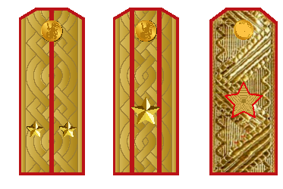
Նկար 1 Նկար 2 Նկար 3
Ուսադիրներ տոնական համազգեստի համար (կիտել տոնական)
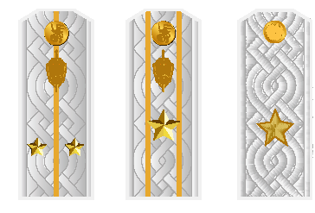
Նկար 4 Նկար 5 Նկար 6
Ուսադիրներ տոնական համազգեստի համար (վերնաշապիկ տոնական)
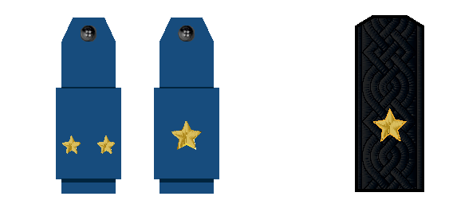
Նկար 7 Նկար 8 Նկար 9
Ուսադիրներ ամենօրյա համազգեստի համար

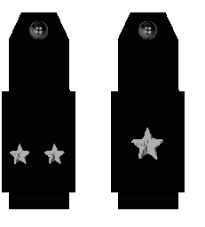
Նկար 10 Նկար 11
Ուսադիրներ ամենօրյա համազգեստի համար (Ձմեռային)
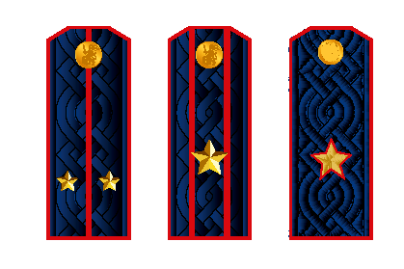
Նկար 12 Նկար 13 Նկար 14
Ուսադիրներ ամենօրյա համազգեստի համար (կիտել ամենօրյա, բաճկոն ամենօրյա)
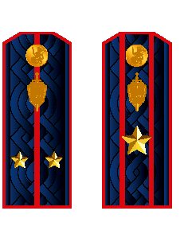
Նկար 15 Նկար 16
Ուսադիրներ ամենօրյա համազգեստի համար (վերնաշապիկ ամենօրյա)

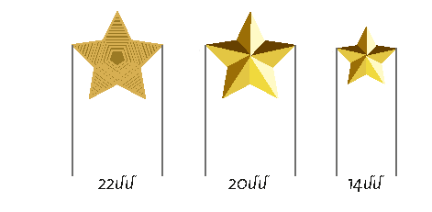
Նկար 17 Նկար 18 Նկար 19
Աստղեր ուսադիրների համար

Ձև 2

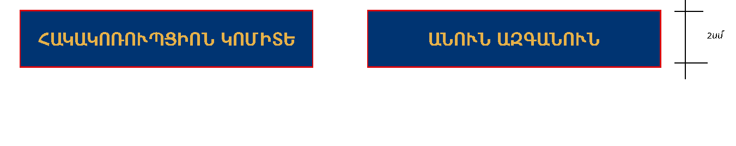
Նկար 1
Գրվածքներ (ամենօրյա համազգեստ)

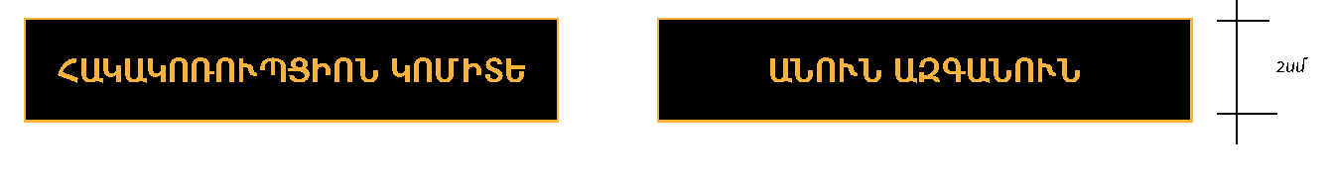
Նկար 2
Գրվածքներ (Տոնական, վերարկուներ)

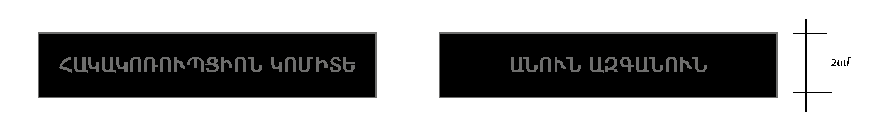
Նկար 3
Ձմեռային համազգեստ
Ձև 3

Նկար 1
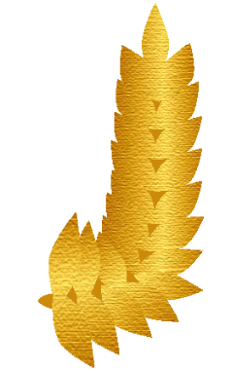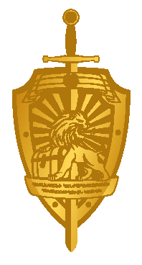
Նկար 2 Նկար 3 Նկար 4
Օձիքի խորհրդանշան
Ձև 4
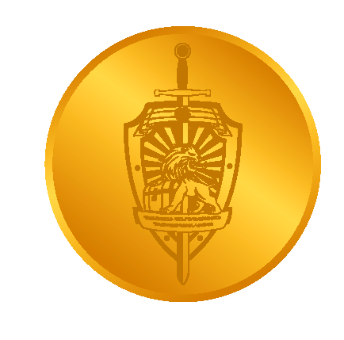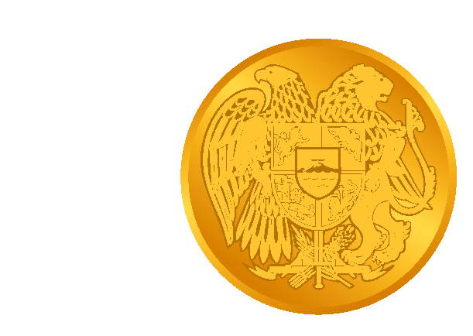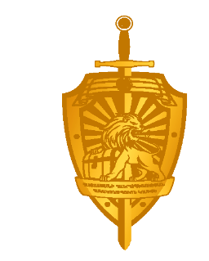
Նկար 1 Նկար 2 Նկար 3
Կոճակներ

Ձև 5
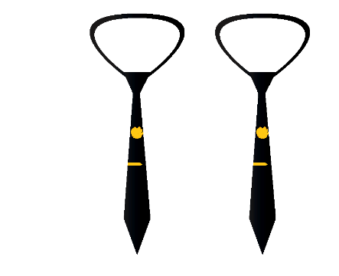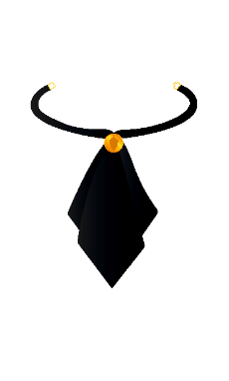
Նկար 1 Նկար 2
Փողկապ (արական) Փողկապ (իգական)

Ձև 6
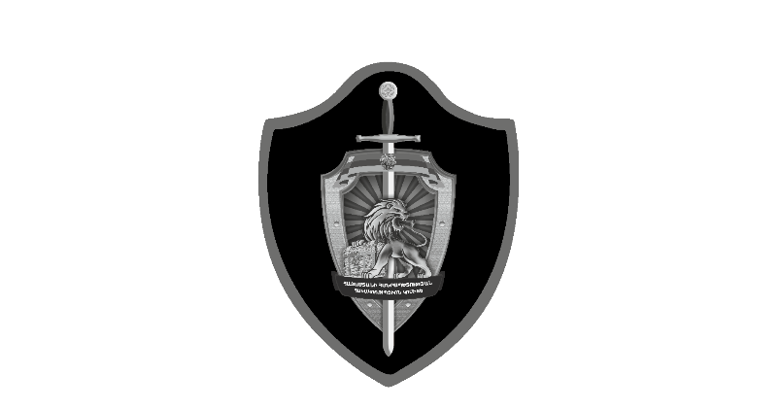
Նկար 1
Խորհրդանիշ հագուստի ( ամենօրյա սվիտերների և գարնանային-աշնանային բաճկոնների)
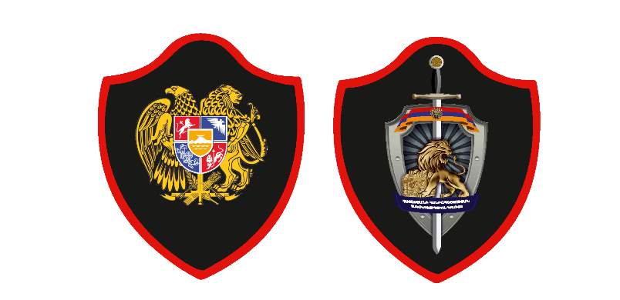
Նկար 2 Նկար 3
Խորհրդանիշ (բարձրագույն դասային աստիճան ունեցող Կոմիտեի ծառայողների տոնական, ամենօրյա բաճկոններ)
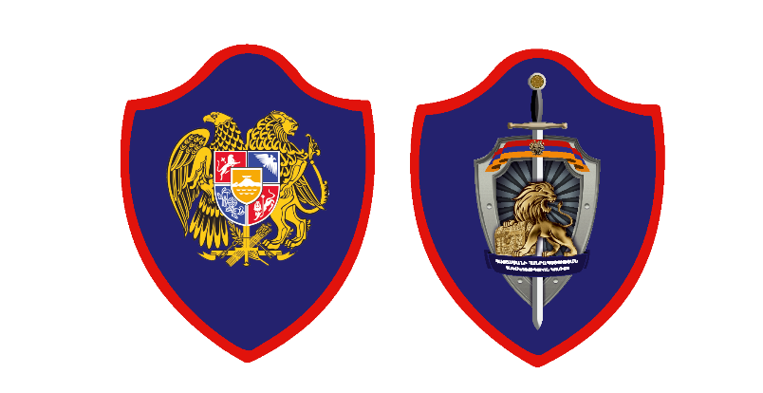
Նկար 6 Նկար 7
Խորհրդանիշ (ամենօրյա համազգեստի)

Ձև 7
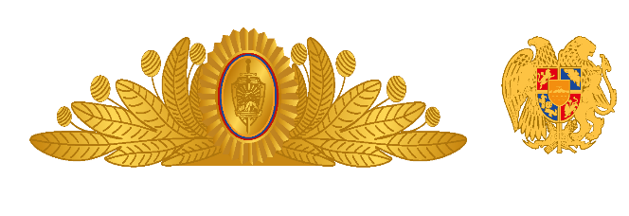
Նկար 1 Նկար 2 Նկար 3 Նկար 4
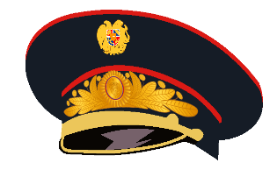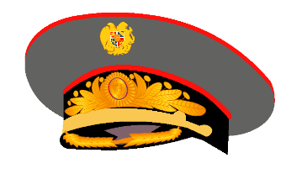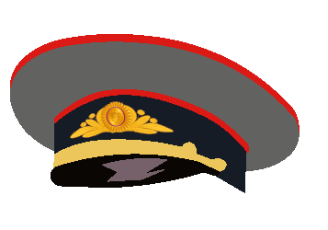
Նկար 5 Նկար 6 Նկար 7
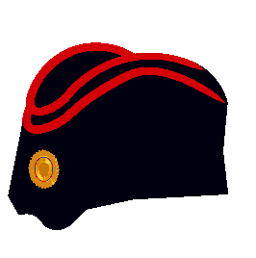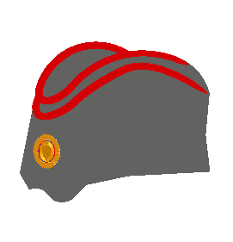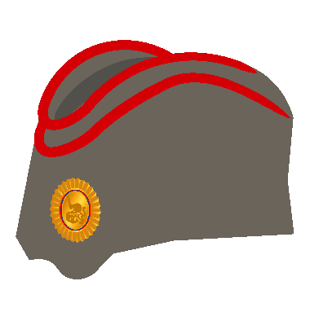
Նկար 8 Նկար 9 Նկար 10
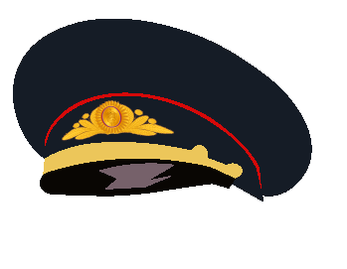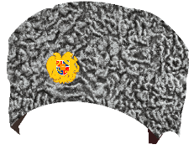
Նկար 11 Նկար 12 Նկար 13

Ձև 8
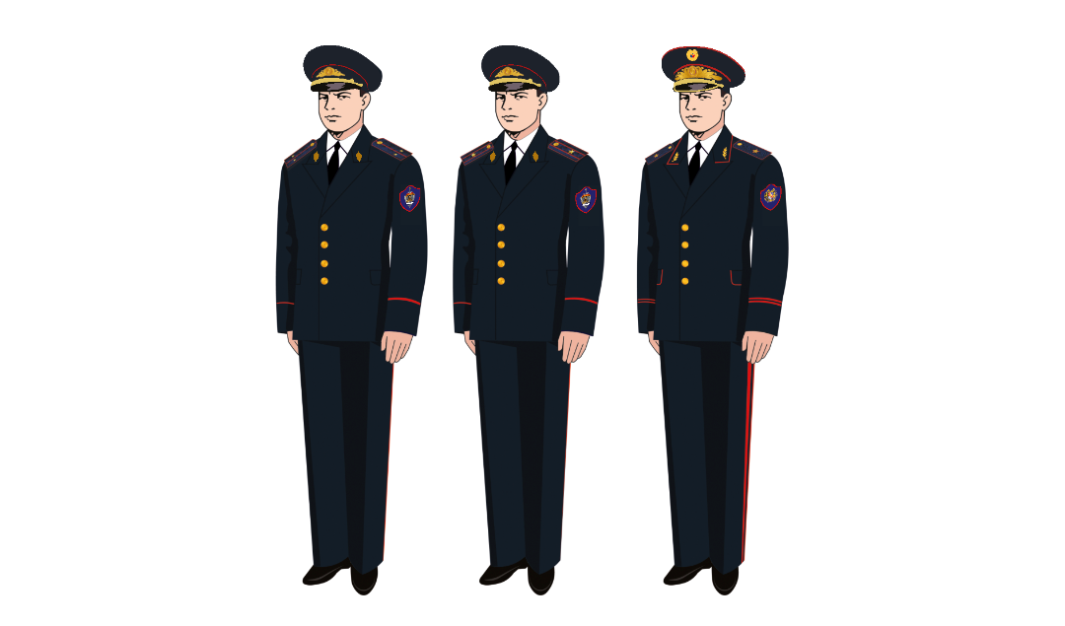
Նկար 2
Նկար 3
Նկար 1

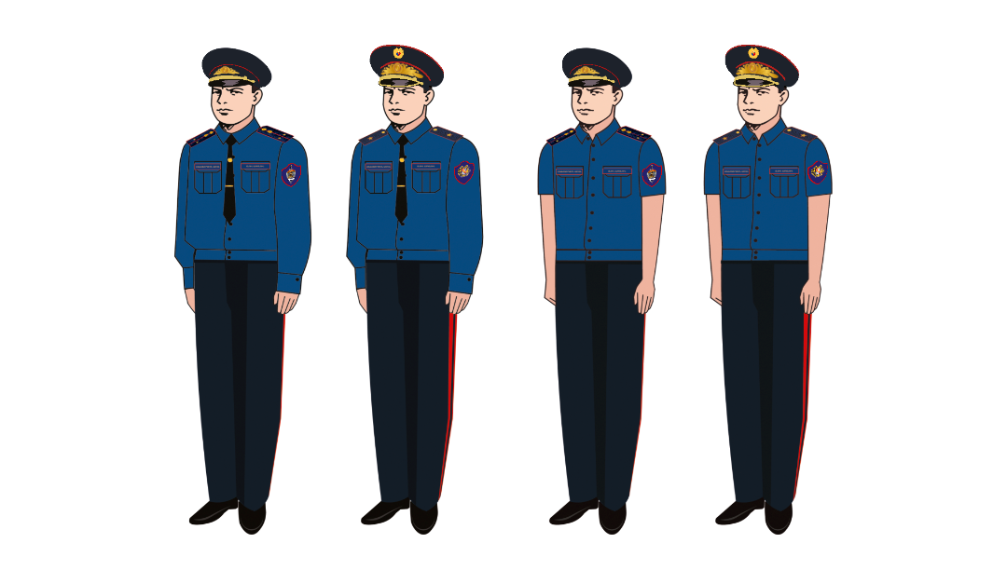
Նկար 7
Նկար 4
Նկար 6
Նկար 5

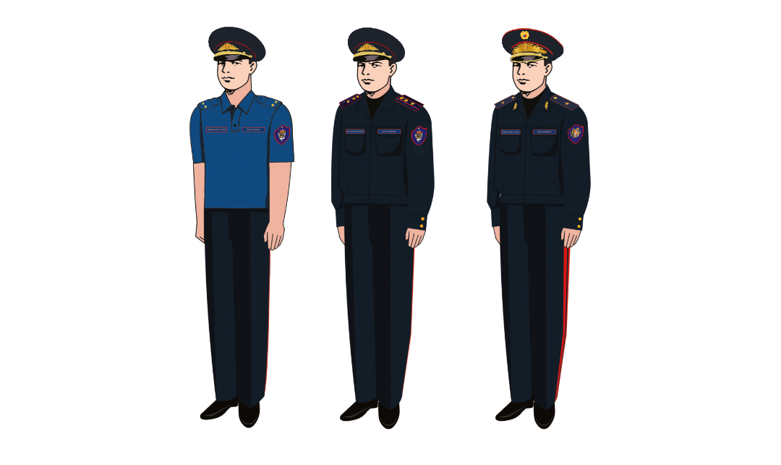
Նկար 9
Նկար 10
Նկար 8

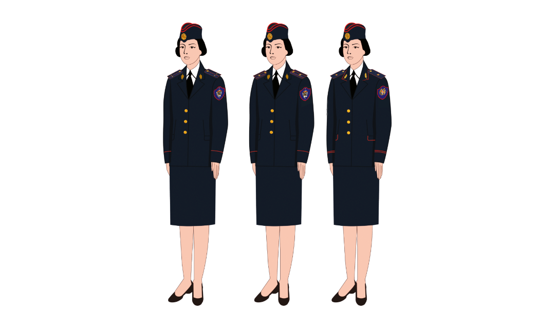
Նկար 12
Նկար 13
Նկար 11

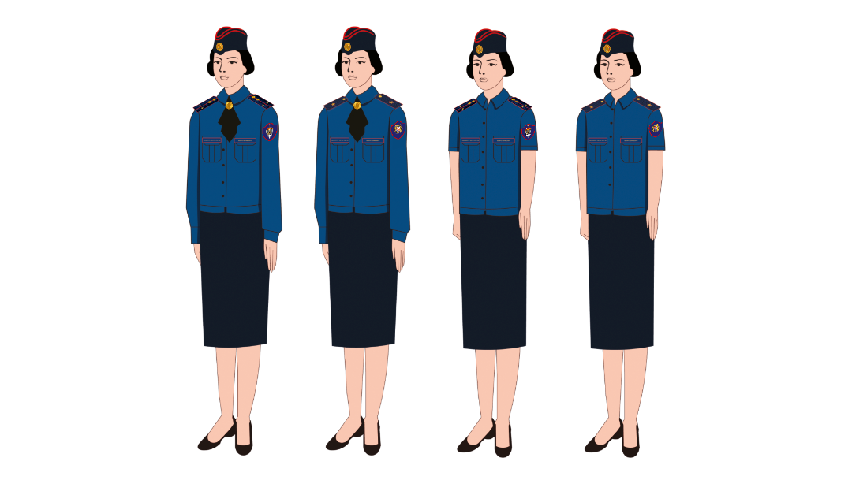
Նկար 16
Նկար 17
Նկար 15
Նկար 14

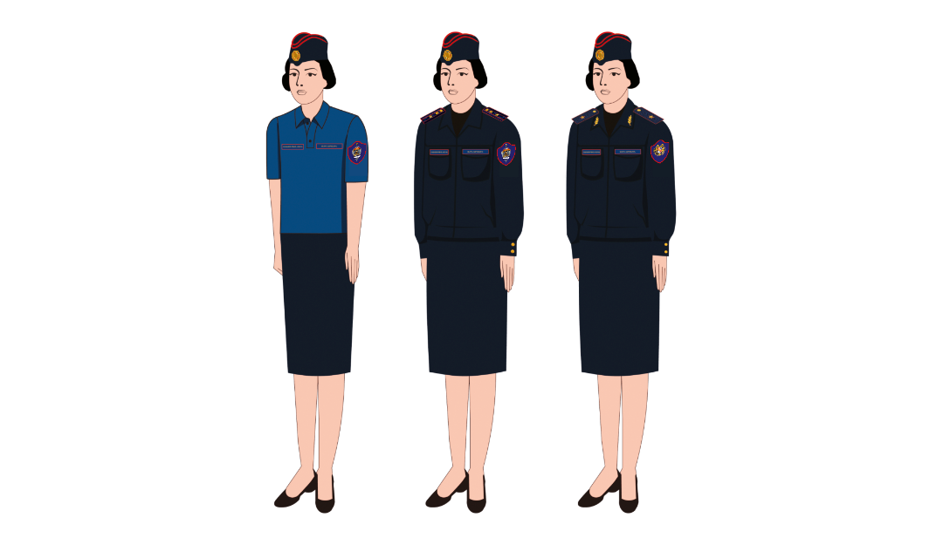
Նկար 19
Նկար 20
Նկար 18 189

Ձև 9
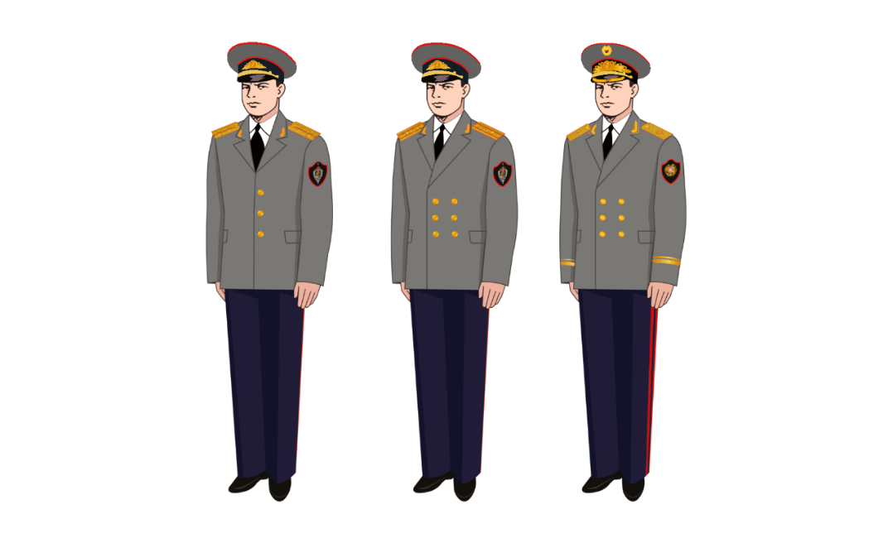
Նկար 2
Նկար 1
Նկար 3

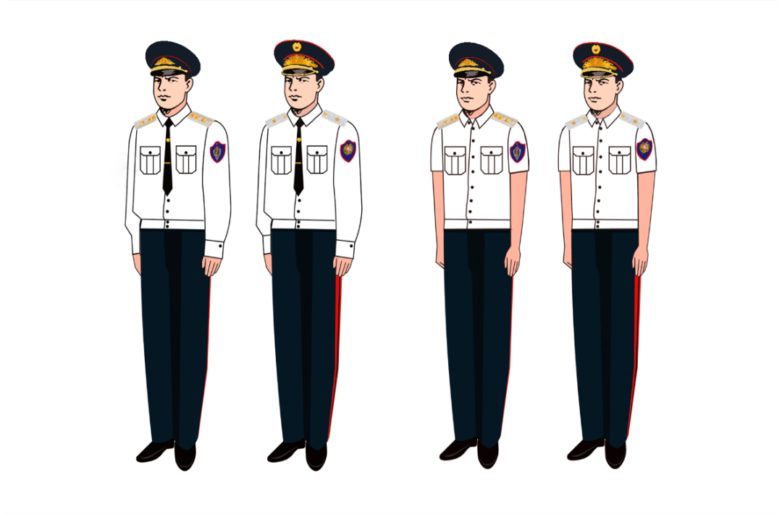
Նկար 7
Նկար 6
Նկար 5
Նկար 4

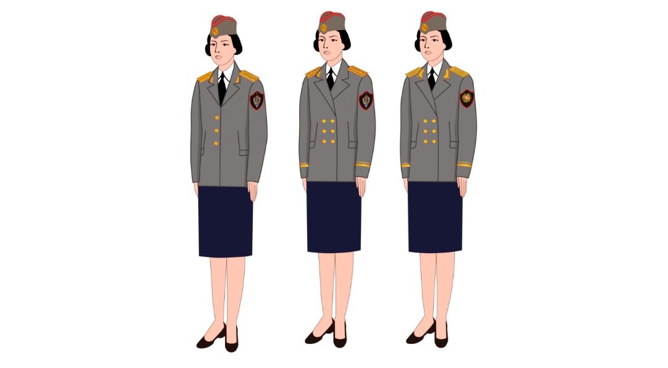
Նկար 8
Նկար 9
Նկար 10

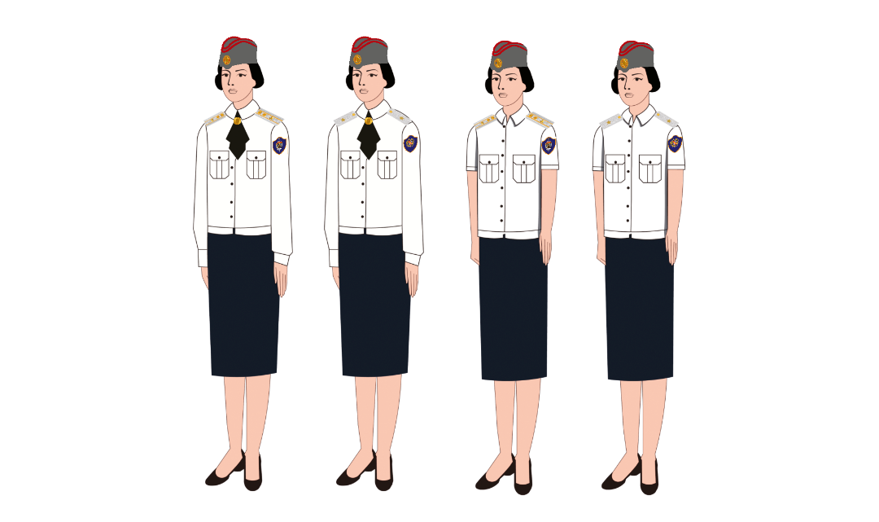
Նկար 11
Նկար 12
Նկար 13
Նկար 14

Ձև 10
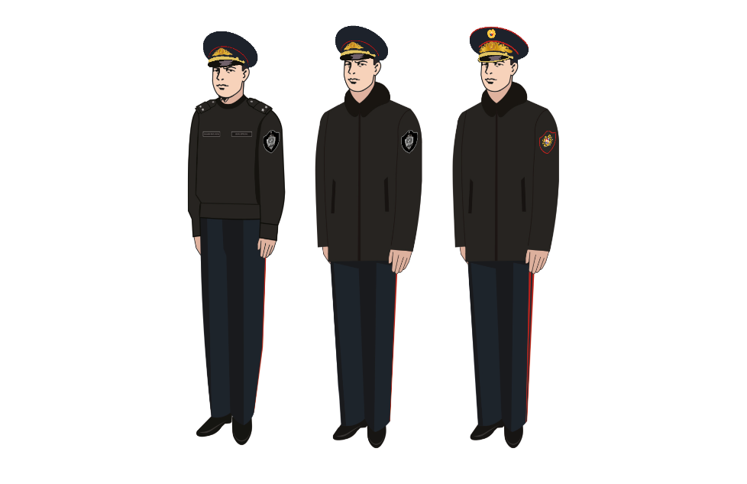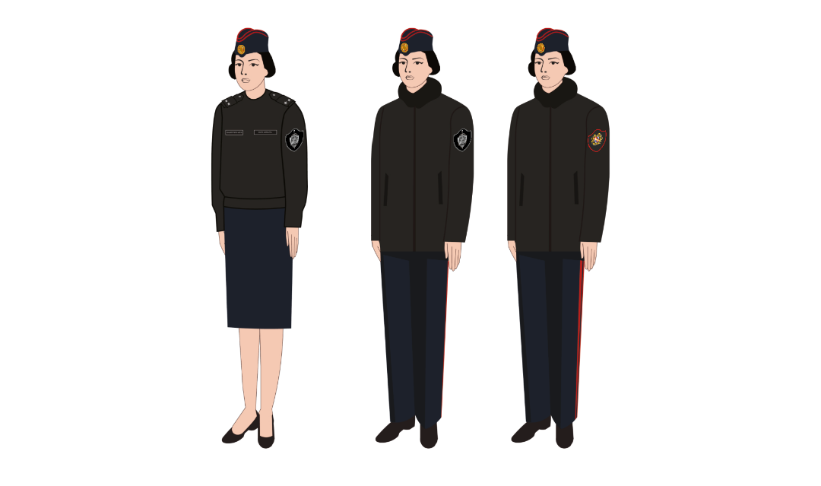
Նկար 1
Նկար 2
Նկար 3

Նկար 4
Նկար 5
Նկար 6
Համազգեստ՝ Գարնանային-աշնանային

Ձև 11

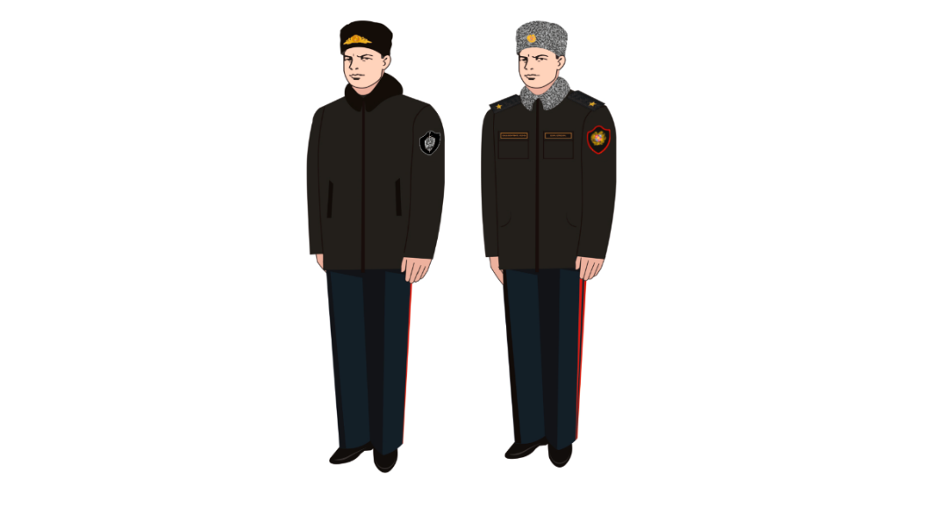
Նկար 2
Նկար 1

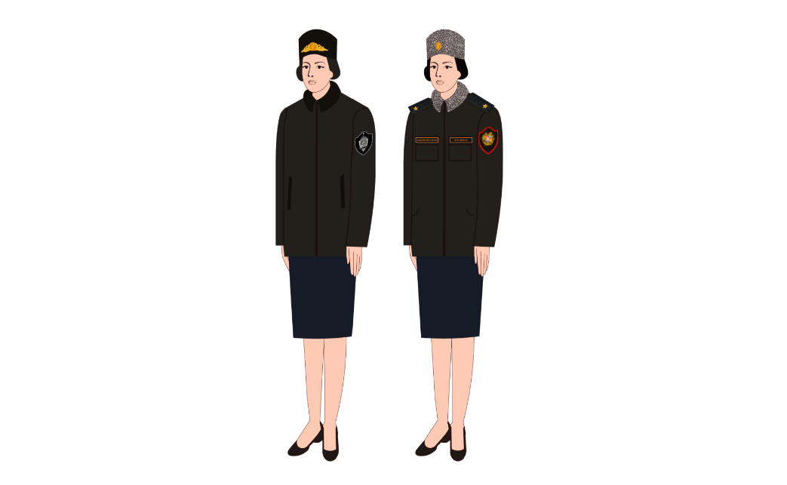
Համազգեստ՝ Ձմեռային
Նկար 3
Նկար 4

